スーツを着た人の絵

中程度の精度で自動的に生成された説明白いバックグラウンドの前に座っている人形

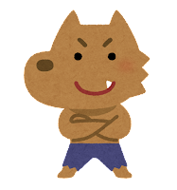クマの人形

**Who’s who?**

The mummy’s dad’s dad is Santa.

The vampire’s sister’s moｍ is a witch.

The zombie’s cousin’s mom is a ghost.

The mummy’s aunt’s brother is a vampire.

The zombie’s cousin’s dad’s sister is a magician.

Zoro’s cousin’s dad is a werewolf.

The mummy’s cousin is a zombie.

The zombie’s cousin’s brother is Zoro.

The zombie’s cousin’s sister is a mummy.